

《编译原理》课程实验报告



(2021年)

专 业:计算机科学与技术

学 号:19151633

班 级:19052321

姓 名:应宇杰

上课时间:周二3，4，5

目录

1. 课程实验概述 1

2. 实验专题一、词法分析 2

2.1 实验目的与内容 2

2.2 程序总体设计思路和框架 2

2.3 主要的数据结构和流程描述 2

2.4 测试结果与说明 2

2.5 实验收获与反思 2

3. 实验专题二、语法分析 3

3.1 实验目的与内容 3

3.2 程序总体设计思路和框架 3

3.3 主要的数据结构和流程描述 3

3.4 测试结果与说明 3

3.5 实验收获与反思 3

# 课程实验概述

因为我之前写博客需要一个工具将markdown转化成html，所以我这次将实验课题换成markdown转html编译器，这个编译过程经历了词法分析和语法分析，词法分析把一行单词编译成关键词，语法分析把关键字编译成html代码。

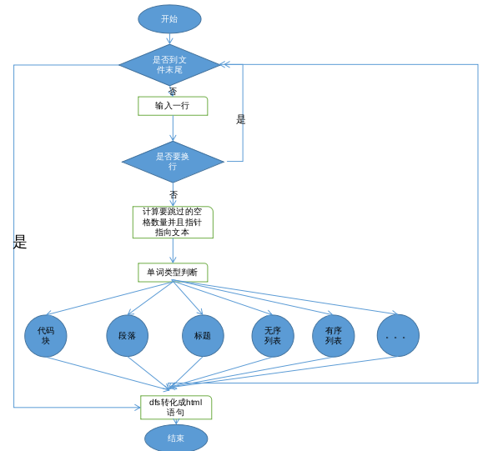

编译器流程图

# 实验专题一、词法分析

## 2.1 实验目的与内容

构建关键词集合，用扫描器每次取一行字符串，将字符串转化成关键词

## 2.2 程序总体设计思路和框架

先写出markdown关键字集合和HTML关键字集合，再每次用JudgeType类型判断函数完成markdown关键词的词法分析，最后生成dom树。

## 2.3 主要的数据结构和流程描述

主要数据结构

struct node{

int type;

vector<node*> son;

node *fa;

string elem[3];//三个属性, elem[0] 保存了要显示的内容，[1]存了链接,[2]存了 title

node(int _type, node *f) : type(_type), fa(f) {}

};

流程描述：

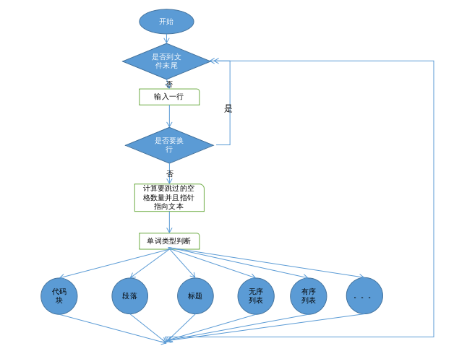

## 2.4 测试结果与说明

测试用例：

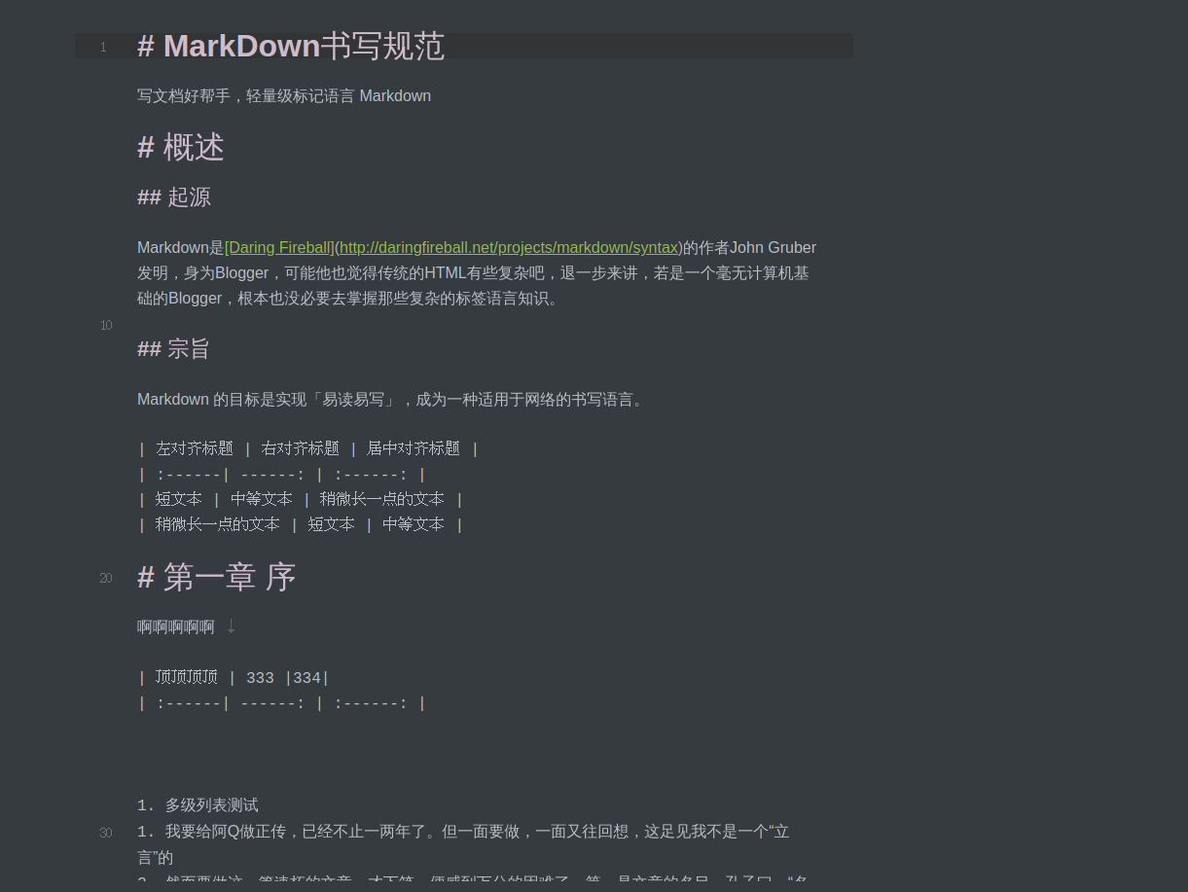

**结果：**

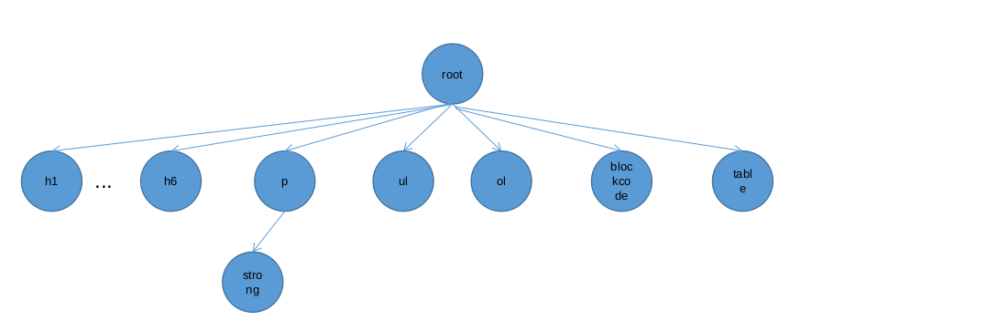

## 实验收获与反思

通过这次上机实验，我对于词法分析器的工作原理了解更进一步，对于实现词法分析器的各项功能也深有体会，也添加了一些我认为相对较难的功能，比如说表格编译功能，能够识别居左局中局右格式。并且学到了许多上课的时候没有注意到的细节，更是提高了我的动手编程能力，总的来说收获满满。

# 3. 实验专题二、语法分析

## 3.1 实验目的与内容

将词法分析生成的dom树生成html代码

## 3.2 程序总体设计思路和框架

将生成的树用dfs广度遍历一遍，将叶子节点转化成html语句

## 3.3 主要的数据结构和流程描述

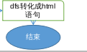

## 3.4 测试结果与说明

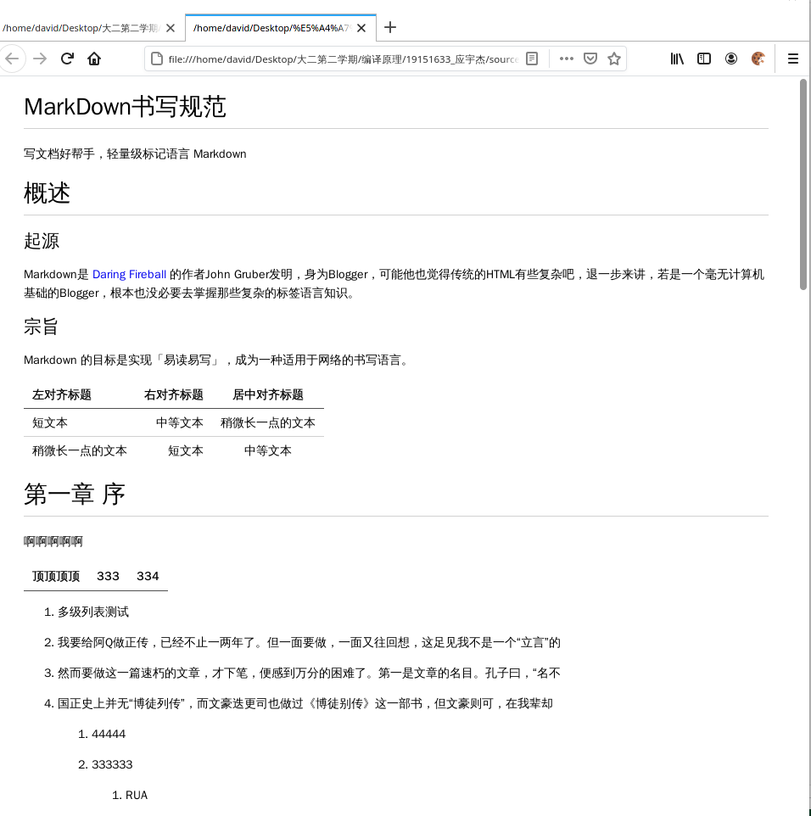

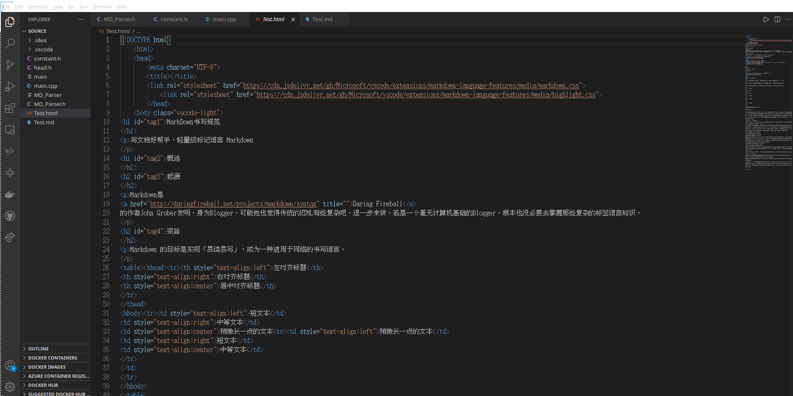

## 3.5 实验收获与反思

完成：标题,超链接,无序列表,有序列表,代码块,表格,在句子中插入斜体和粗体。

未完成：删除线,图片引用.

虽然是最简单的词法和语法分析,但是第一次做还是遇到了十分多的困难,例如代码块或者表格需要记录状态然后continue,如果句子可能会存在加粗或者斜体符号，需要将句子再重新遍历一遍,然后将关键字放入dom树中.这次实验让我成长了很多,学会了编译器的基本原理,更提高了动手实操能力,收获满满.